专题十一 初中物理估测类试题训练题
1.纳米是一种长度单位，，纳米技术以0.1~100nm这样的长度为研究对象的前沿科学，目前，我国在对纳米技术的研究方面已经跻身于世界前列，1.76×10⁹ nm可能是（ ）
A．一个人的身高
B．一个篮球场的长度
C．一座山的高度
D．物理课本的长度
答案：A
解析：因为我们对纳米没有感性认识，我们首先将这个单位换算成自己有深刻认识的单位，再加上生活中对题中事物的了解，最后加以比较就可以了。
2.下列数据符合实际的是
A．某中学生的身高是1.65m
B．某中学生跑1000m用时4s
C．岳阳的年平均气温为36℃
D．我国家庭电路电压为380V
答案：A
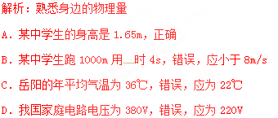
3.下列是初中生熟悉的事物，你认为哪项数据估测是合理的（ ）
A．鞋长约0.7m B．体重约500N
C．跳远约10m D．物理课本质量约2kg
答案:B
解析:中学生的鞋长在25cm左右,A错误；中学生的质量一般在100斤即50kg左右，根据重力与质量的关系可得重力G=mg=50kg×10N/kg=500N,B正确；中学生跳远成绩在7m左右；故C错误；物理课本质量约200g,D错误,选B。
4.为让同学们养成关注生活和社会的学习习惯，物理老师要求同学们对身边的物理量进行估测，以下是他们的一些估测数据，你认为数据明显不符合实际的是（ ）
A．短跑运动员的速度可达36km/h
B．中学生的脉搏跳动一般每分钟75次左右
C．中学生的体重约500N
D．教室里的课桌高度为80cm
答案：A
解析：本题考查物理量的估测。36km/h=10m/s，这个速度接近短跑世界纪录，中学生身边不可能有跑这么快的人，A错误；其余三个量均接近于实际值，故选A。
5.下列生活用品常温下可以导电的是 （ ）
A.牙刷 B.玻璃杯 C.瓷碗 D.铅笔芯
答案：D
解析：本题考查导体和绝缘体的区分。牙刷是塑料的，是绝缘体，A错误；玻璃和陶瓷都是绝缘体，B、C均错误；铅笔芯的主要成分是石墨，是导体，所以铅笔芯可以导电，D正确。
6.下列估测中基本符合实际情况的是（ ）
A．人正常步行的速度约为5m/s
B．某同学走路时对地面的压强约为1.5×10³ Pa
C．中学生的体重50N
D．把一个鸡蛋举高1m做功0.5J
答案：D
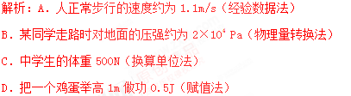
7.八年级物理兴趣小组的同学学习机械功率知识以后，进行了“比一比谁上楼的功率大”的比赛，其中某同学从一楼跑到三楼用了10s，则他上楼过程中的功率大约是（ ）
A．3W B．30W C．300W D．3000W
答案：C
解析：根据生活经验，先假设人体质量为50kg，而人上楼用力与人体体重相同，即，一层楼房的高度一般为3m，那么人登上三楼上升的高度为两层楼的高度，人上楼做功，功率。
8.日常生活中下列估测接近实际的是（ ）
A．一个小铁钉受到重力约为5N
B．成年人正常步行5min通过的路程360m
C．一般洗澡水温度约为75℃
D．一名中学生体积约0.5m
答案：B
解析：根据课本提供数据：两个鸡蛋重力约1N，那么5N就相当于10个鸡蛋的重力，与小铁钉重力不符，故A错误；根据日常生活经验或课本数据知道，人步行的速度约1.2m/s，那么可以计算：，故（B）正确；由课本知道：人体体温约为37℃，所以（C）错误；由生活经验知道：人在水中几乎是悬浮的，所以人的密度约为纯水的密度，而一中学生的质量约为50kg，可以求得：人体体积约为，故（D）错误。
9.下列数据中，最接近生活实际的是（ ）
A．人体正常体温约为 42℃
B．泰山山顶上的大气压约为 1.8×10⁵Pa
C．一支新 2B 铅笔的长度约为 50cm
D．一位普通初中生的质量约为 50kg
答案：D
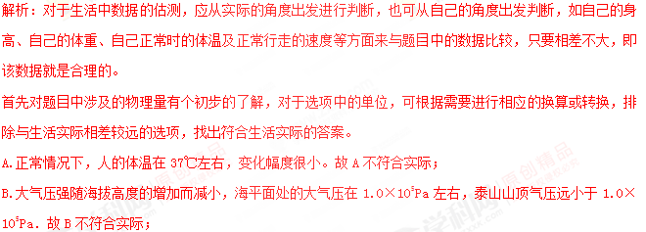
C.中学生伸开手掌，大拇指指尖到中指指尖的距离大约18cm。一支新2B铅笔长度与此差不多，在18cm左右。故C不符合实际；
D.成年人的质量在65kg左右，中学生的质量比成年人小一些，在50kg左右。故D符合实际。
10.下列估算最接近实际的是（ ）
A．普通课桌的高度约为0.3m
B．一个中学生的质量约为50kg
C．日光灯正常工作时的电流约为2A
D．成人正常呼吸一次的时间约为0.1s
答案：B
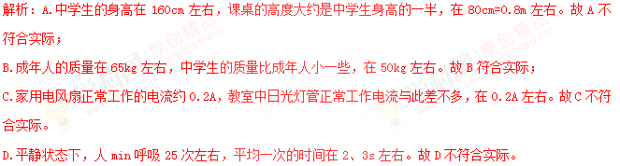
11.下列数据中最接近初中物理课本宽度的是（ ）
A．1.6m B．7.5dm C．18cm D．70um
答案：C
解析：中学生伸开手掌，大拇指指尖到中指指尖的距离大约18cm，初中物理课本的宽度与此差不多，为18cm。
12.下列物理量最接近实际的是（ ）
A.人体的正常的体温约37℃ B.人体的安全电压是不高于1.5V
C.正常人心脏跳动60次约需1h D.中考体考所用的实心球质量约10kg
答案：A
解析：B人体的安全电压是不高于36V；C正常人心脏跳动60次约需1min；D中考体考所用的实心球质量约为2kg。
13.下列物量最接近实际的是（ ）
A．人体的正常体温是42℃
B．一只老母鸡的质量约为2.2kg
C．乒乓球的直径约为8cm
D．我国家庭照明电路的电压为36V
答案：B
解析：不同物理量的估算，有的需要凭借生活经验，有的需要简单的计算，有的要进行单位的换算，最后判断最符合实际的是哪一个。
A.正常情况下，人的体温在37℃左右，变化幅度很小。故A不符合实际；
B.一只老母鸡的质量在2kg左右，2.2kg接近此数值。故B符合实际；
C.标准乒乓球的直径为4cm。故C不符合实际；
D.我国家用电器的额定电压都是220V，与之配套的家庭电路电压也是220V．故D不符合实际。
14.以下数据，最接近日常生活中实际值的是（ ）
A．中学生课桌的标准高度大约是50m
B．人双脚站立时对水平地面的压强约为10⁴Pa
C．一名普通中学生正常步行速度是5m/s
D．我国生活用电的电压为36V
答案：B
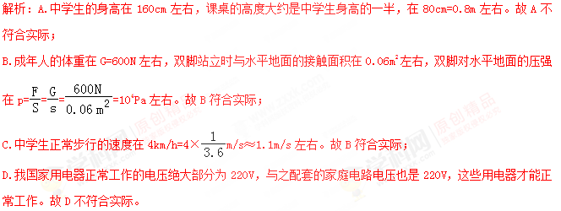
15.下列估测值最接近实际的（ ）
A．一元硬币的直径约为2.5dm
B．普通中学生走路的速度约为1.1m/s
C．酒精灯点燃后外焰的温度约为98℃
D．一本九年级物理课本的质量约为10g
答案：B
解析：A.中学生大拇指的宽度约2cm，一元硬币的直径略大于此数值，在2.5cm左右。故A不符合实际；
B.中学生正常步行的速度在4km/h=4×1/3.6m/s≈1.1m/s左右。故B符合实际；
C.酒精灯外焰温度最高，能够超过400℃．故C不符合实际；
D.两个苹果的质量约300g，九年级物理课本的质量与此差不多，在300g左右。故D不符合实际。
16.下列对物理量的估测最接近实际的是（ ）
A．教室里的课桌高度约为1.5m
B．正常人的体温约为37℃
C．中学生正常步行速度约为10m/s
D．一本九年级物理课本质量约为50g
答案：B
解析：A.课桌高度约为0.8m；故A错误；
B.正常人的体温约为37℃左右；故B正确；
C.中学生正常步行速度约1m/s左右；故C错误；
D.九年级物理课本质量约300g，故D错误。
17.大气压强约为，则大气压对你的一只大拇指指甲表面的压力大约为（ ）
A．1N B．10N C．100N D．1000N
答案：B
解析：大拇指指甲所受的压力不易直接识别，由公式变形计算出题目所给每个压力对应的拇指指甲的面积，就易识别了。
18.下列估测中，最接近生活实际的是（ ）
A．一支新铅笔的长约为17cm
B．攀枝花市夏季平均气温约为50℃
C．一瓶500mL的矿泉水质量为5kg
D．复兴号高铁列车运行速度可达350m/s
答案：A
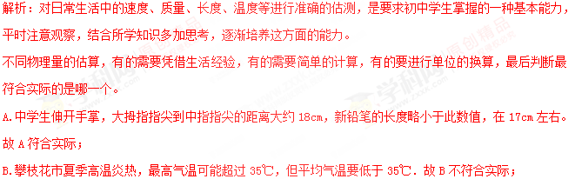
C.一瓶500mL=500cm³的矿泉水的质量在m=ρV=1.0g/cm³×500cm³=500g=0.5kg左右。故C不符合实际；
D.复兴号高铁运行速度可以达到350km/h。故D不符合实际。
19.小明对一些数据的估测，最接近实际的是（ ）
A．一个鸡蛋的质量约为100g
B．九年级物理课本的重力约为20N
C．一般教学楼每层楼高约为3.3m
D．手机充电器的输出电压约为220V
答案：C
解析：首先要对选项中涉及的几种物理量有个初步的了解，对于选项中的单位，可根据需要进行相应的换算或转换，排除与生活实际相差较远的选项，找出符合生活实际的答案。
A.一斤（500g）鸡蛋可称8﹣﹣10个，那么一个鸡蛋的质量约为50g；故A错误；
B.九年级物理课本的质量约200g，故其重力约为2N；故B错误；
C.教学楼每层楼高约为3.3m，符合实际；故C正确；
D.手机充电器的输出电压约为8V或12V；故D错误。
20．“估测”是物理学中常用的一种重要方法，考试时，小丽同学对所涉及到的一些物品进行了估测，其中合理的是（ ）
A．一支新的2B铅笔的长度约为18cm
B．一支考试用的新水笔的质量约为10kg
C．一张中考物理试卷的面积约为1.5m²
D．一张草稿纸平铺对桌面的压强约为100Pa
答案：A
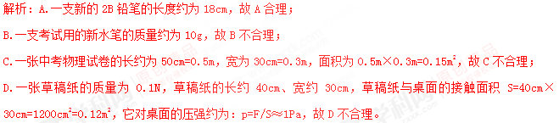
21．下列表述中，符合生活实际的是（ ）
A．我们用的物理课本长为5dm B．洗澡水的温度为85℃
C．成人步行速度一般为1.1m/s D．家庭电路电压为36V
答案：C
解析：A.我们用的物理课本长为26cm=2.6dm，故A不符合实际；
B.人体正常体温在37℃左右，洗澡水的温度应该略高于体温，在40℃左右，不可能达到85℃，故B不符合实际；
C.成人步行速度一般为1.1m/s，故C符合实际；
D.家庭电路电压为220V，故D不符合实际。
22.对一些生活常识的认知是科学素养的重要方面下列对一些科学量的估测中，比较贴近事实的是（ ）
A．一位中学生受到的重力约50牛
B．食用油的密度约0.9千克/米³
C．一间教室的体积约200米³
D．中学生正常步行的速度约10米/秒
答案：C
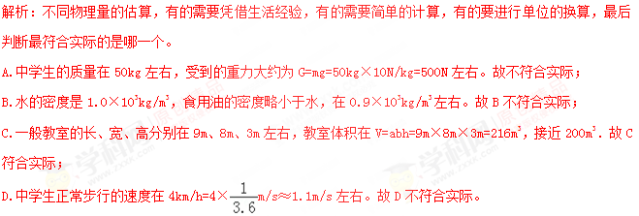
23.下列估测数据中，最不符合实际的是（ ）
A．人散步时的速度约为lm/s
B．一个普通成年人身体的体积约为60dm³
C．我国正在研制的新一代“蛟龙号”探测器，目标探测深度是1.1×10⁴m
D．一本人教版初三物理教科书的重力约为20N
答案：D
解析：首先要对选项中涉及的几种物理量有个初步的了解，对于选项中的单位，可根据需要进行相应的换算或转换，排除与生活实际相差较远的选项，找出符合生活实际的答案。
A.人正常步行的速度约为1.1m/s，人散步时的速度略小，在1m/s左右。此选项符合实际。
B.一个普通成年人的质量为60kg，密度约为1.0×10³kg/m³，根据ρ=可得，体积约为V==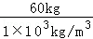=0.06m³=60dm³，此选项符合实际。
C.我国正在研制的新一代“蛟龙号”探测器，目标探测深度是1.1×10⁴m．此选项符合实际。
D.物理课本的质量在300g=0.3kg左右，受到的重力在G=mg=0.3kg×10N/kg=3N左右。此选项不符合实际。
24.下列数值最接近实际情况的是
A. 洗澡水的温度约为70 ℃ B. 一部手机的质量约为1 kg
C. 普通居民楼每层高约为5 m D. 声音在空气中的传播速度约为340 m/s
答案：D
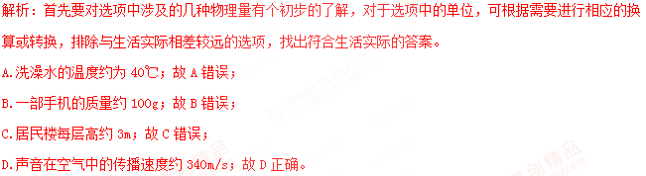
25.下列数居最接近生活实际的实际
A. 普通中学生步行的速度约为8m/s B. 一名普通初中学生的质量约为1.5t
C. 一支铅笔的长度约为0.8m D. 一个鸡蛋的质量约为45g
答案：D
解析：A. 普通中学生步行的速度约为1.1m/s，故A不符合实际；
B. 一名普通初中学生的质量约为50kg，故B不符合实际；
C. 一支铅笔的长度约为18cm，故C不符合实际；
D. 一个鸡蛋的质量约为45g，故D符合实际。
26.下列物理量最接近实际的是（ ）
A．你所在考场温度约45℃
B．你所用的新2B铅笔长度约18cm
C．你的质量约为30kg
D．考场里一盏日光灯的额定功率约为200W
答案：B
解析：此题考查对生活中常见物理量的估测，结合对生活的了解和对物理单位的认识，找出符合实际的选项。
A.人体感觉舒适的温度在23℃左右，考场内气温感觉舒适，应该在23℃左右。故A不符合实际；
B.中学生伸开手掌，大拇指指尖到中指指尖的距离大约18cm，一支普通2B铅笔的长度与此差不多，在18cm左右。故B符合实际；
C.成年人的质量在65kg左右，中学生的质量比成年人小一些，在50kg左右。故C不符合实际；
D.家用电风扇的额定功率为40W，教室中一盏日光灯的额定功率与此差不多，在40W左右。故D不符合实际。
27.物理与我们的实际生活密切相关，下列身边物理量估测结果符合实际的是（ ）
A．手电中的电流大约为3A B．一枚普通鸡蛋的质量约200g
C．人体的正常体温接近37℃ D．一般中学生的身高约155mm
答案：C
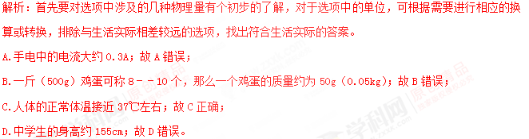
28.下列估测最符合实际的是（ ）
A．一个苹果的质量约为500g B．人的正常体温约为37℃
C．一支铅笔的长度约为0.5 m D．一节干电池的电压约为5V
答案：B
解析：A.三个苹果的质量约1斤=500g，一个苹果的质量在150g左右。故A不符合实际；
B.正常情况下，人的体温在37℃左右，变化幅度很小。故B符合实际；
C.中学生伸开手掌，大拇指指尖到中指指尖的距离大约18cm，一支铅笔的长度略小于此数值，在17cm=0.17m左右。故C不符合实际；
D.一节干电池的电压是1.5V．故D不符合实际。
29.科学家经常用估算的方法来获得事物的有关信息。估算不是胡乱猜测，它的结果是根据已知的信息进行合理推测得到的，例如经过测量一个成年人“一拃（zha）”（伸开五指，拇指与中指间最长的距离）长度约为20cm，一张课桌的高约为4拃，估算高度约为80cm。下面是小明的一些估算值，你认为符合实际的是（ ）
A．一张纸的厚度约为1mm
B．一个成年人正常步行时的速度约为5m/s
C．一个初中学生所受重力约为500N
D．一个鸡蛋的质量约为0.5kg
答案：C
解析:A.一张纸的厚度约为70μm，即0.07mm,A错误；
B.成年人正常步行时的速度约1m/s,B错误；
C.中学生的质量一般在100斤即50kg左右，根据重力与质量的关系可得重力G=mg=50kg×10N/kg=500N,C正确；
D.一斤（500g）鸡蛋可称8﹣﹣10个，那么一个鸡蛋的质量约为50g,D错误。
30.以下估测值中，最符合实际的是（ ）
A．一个苹果的质量约为150g
B．蜗牛爬行的速度约为0.5m/s
C．多数人脉搏跳动100次用时约为l5min
D．家用空调的电功率约为30W
答案:A
解析:三个苹果的质量约1斤=500g，所以一个苹果的质量在150g左右,A符合实际；蜗牛爬行的速度非常慢，甚至不到0.5mm/s,D不符合实际；正常情况下，人的脉搏跳动一次的时间接近1s，跳动100次的时间在1min左右,C不符合实际；家用空调工作电流不小于5A，电功率在P=UI=220V×5A=1100W左右,D不符合实际。
31.下列数据最符合实际的是（ ）
A．手机充电器的工作电流约为20A
B．USB接口的输出电压约为5V
C．家用微波炉的额定功率约为10W
D．家用空调工作一晚消耗约100度电
答案：B
